**Информация**

о проведённых мероприятиях в МКОУ «Хурикская СОШ им. Р. Гасанова» по киберграмотности «Клади трубку».

В целях финансовой кибербезопасности, распознавания телефонных мошенников в МКОУ «Хурикская СОШ им. Р. Гасанова» проведены следующие мероприятия.

|  |  |  |  |  |  |
| --- | --- | --- | --- | --- | --- |
| № п/п | Название мероприятия | Дата проведения | класс | Количество, принявших участие | Ответственный |
| 1. | Уроки на тему киберграмотности | 9.10.2024 г. | 9 в | 19 | Классные руководители |
| 2. | Классные часы во всех классах. | 14.10.по 19.10.2024 г. | 5 - 11 | 245 | Классные руководители |
| 3. | Трансляция по радио во время перемен. | 14.10.по 19.10.2024 г. |  |  | Ахмедов М. А. |
| 4. | Трансляция аудиороликов между занятиями | 14.10.по 19.10.2024 г. |  |  | Классные руководители |
| 5. | Трансляция короткометражных видеороликов в классах. | 21.10.по 26.10.2024 г. |  |  | Классные руководители |
| 6. | Общешкольная линейка. | 14.10.2024 г. | 8 - 11 | 187 | Азизов М. Б. |
| 7. | Общешкольная стенгазета с материалами акции «Клади трубку». | 28.10.2024 г. |  |  | Азизов М. Б. |
|  |  |  |  |  |  |

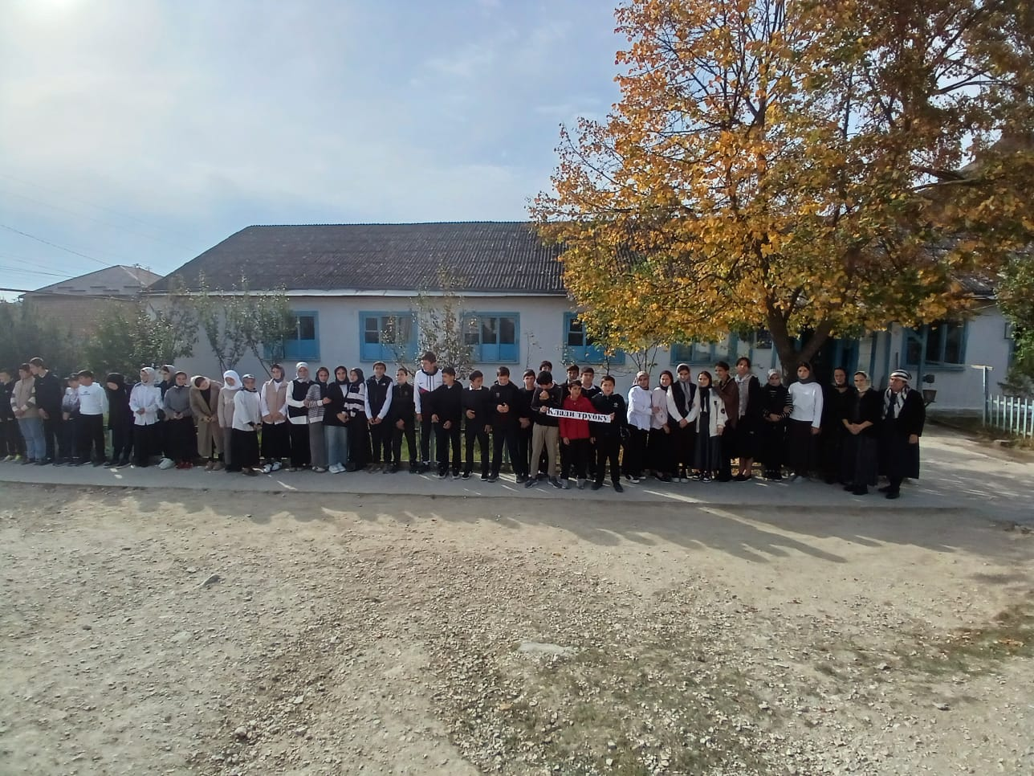

14. 10. 2024 год. Общешкольная линейка на тему: «Клади трубку».

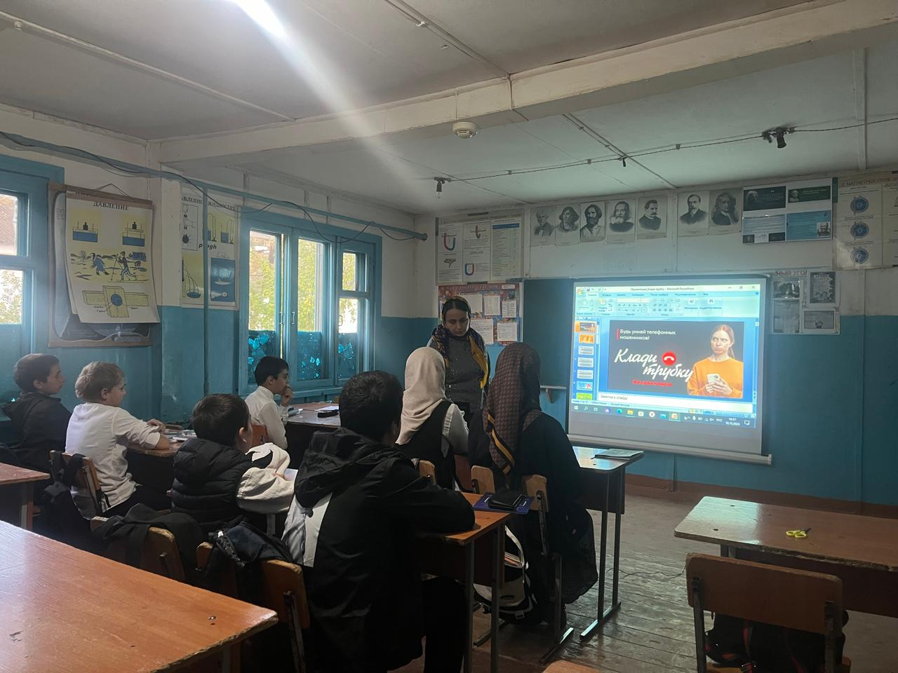

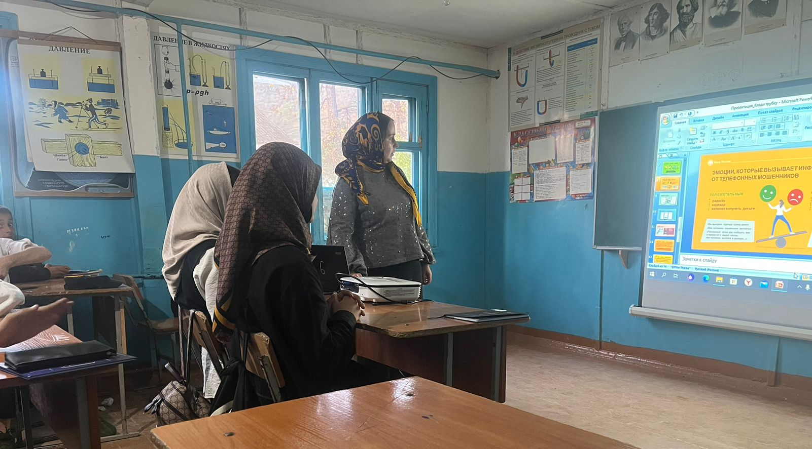

10.10.2024 год. МКОУ «Хурикская СОШ им. Р. Гасанова». Классный

час в 7 б классе на тему: «Клади трубку». Классный руководитель

Гамидова Лейла Гасангусейновна.

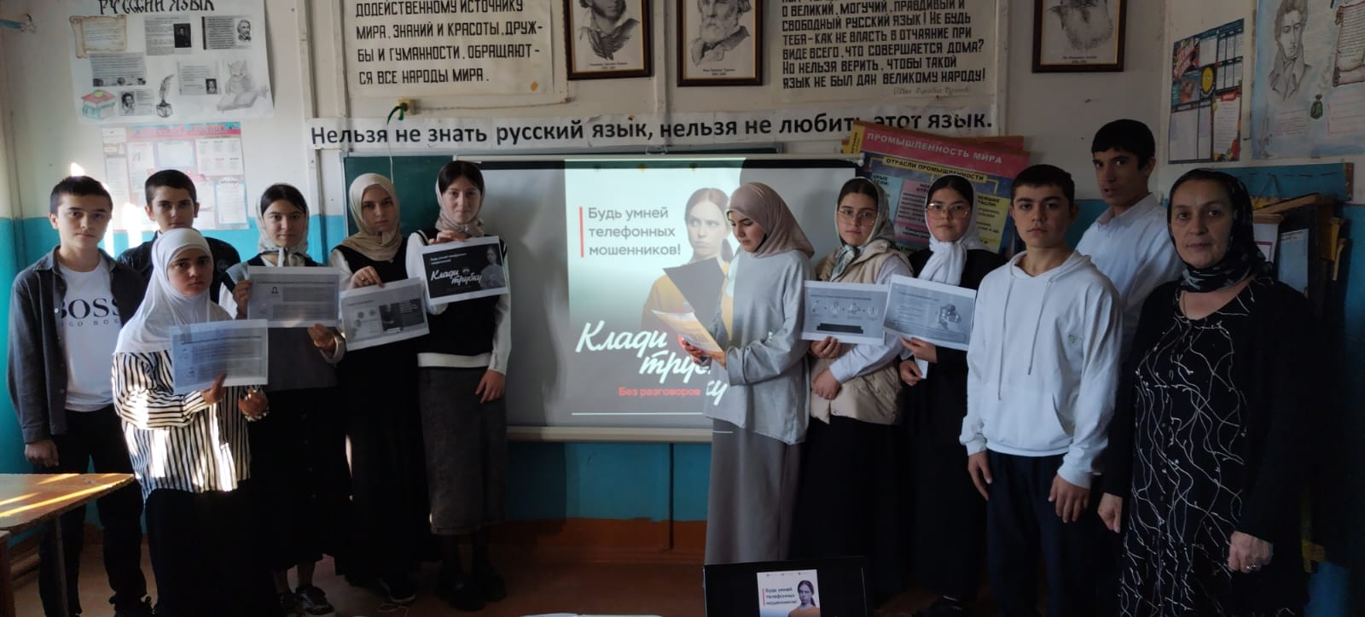

9.10.2024 год. МКОУ «Хурикская СОШ им. Р. Гасанова». Классный

час в 9 в классе на тему: «Клади трубку». Классный руководитель Маллашахбанова Марият Беделовна.

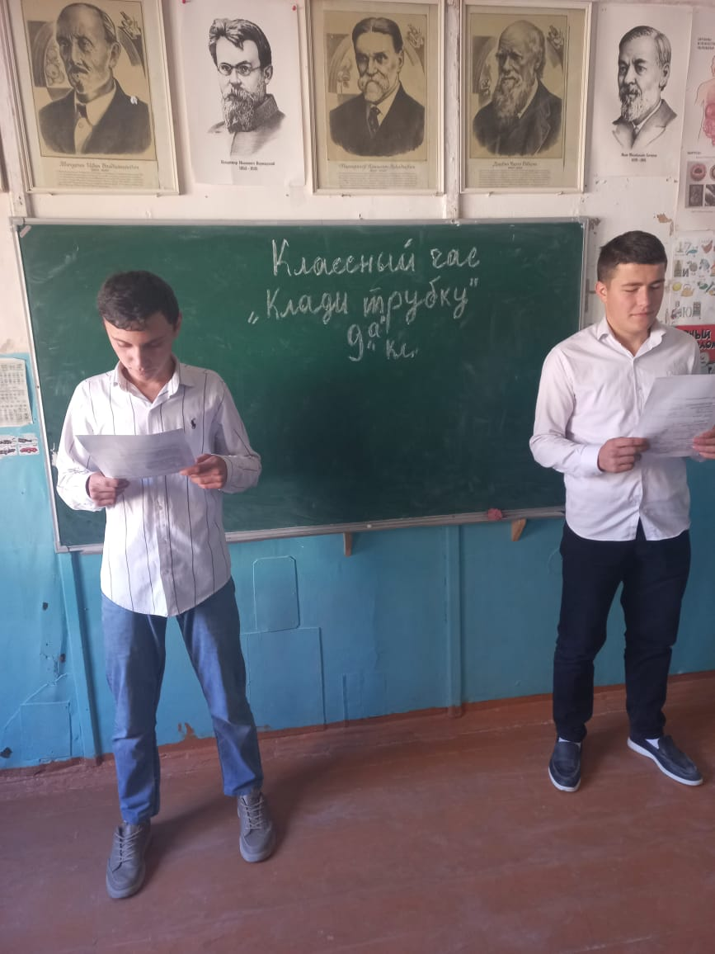

11.10.2024 год. МКОУ «Хурикская СОШ им. Р. Гасанова». Классный

час в 9 а классе на тему: «Клади трубку». Классный руководитель Меджидов Абдулмеджид Гаджикеримович.

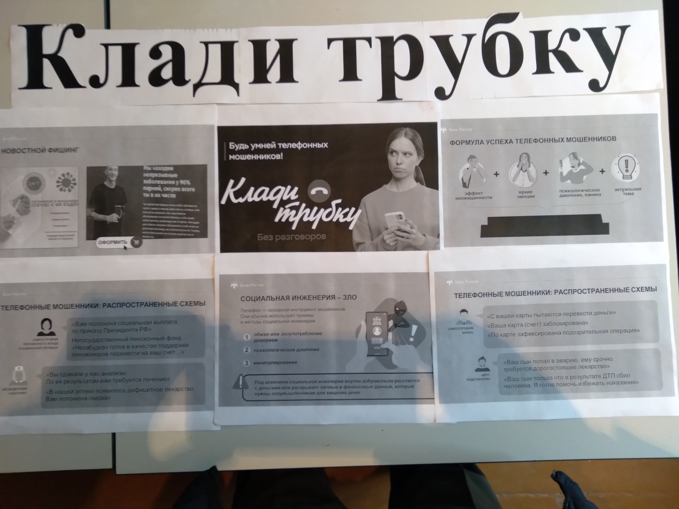

МКОУ «Хурикская СОШ им. Р. Гасанова».

Общешкольная стенгазета с материалами акции «Клади трубку».

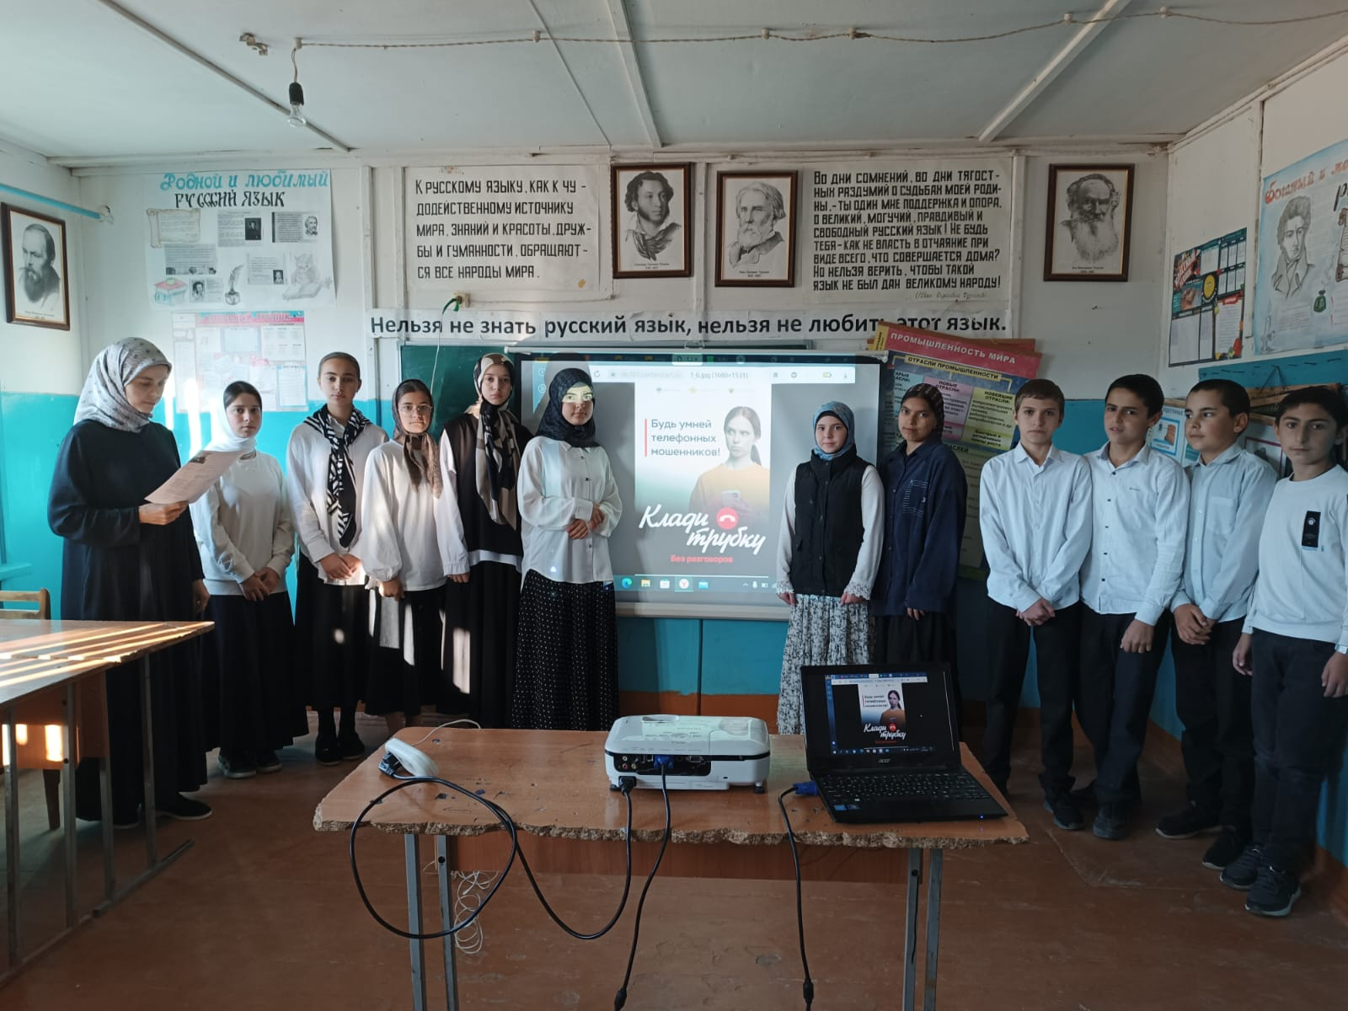

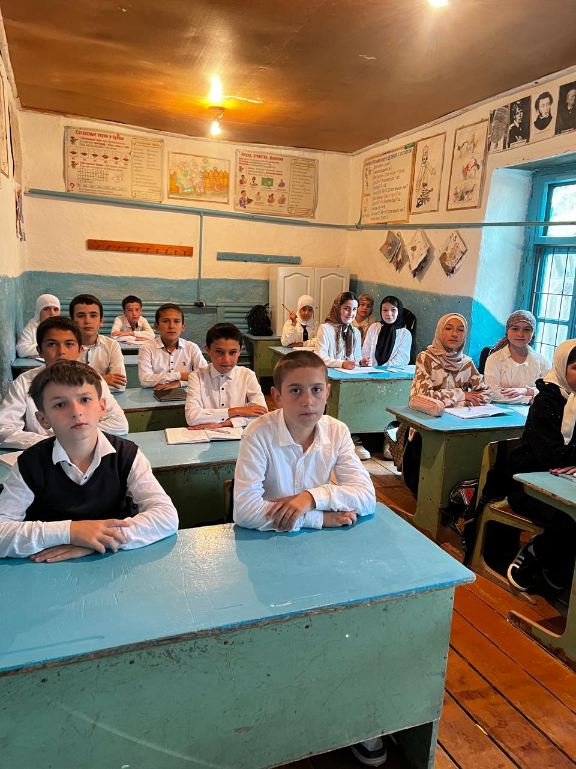 9.10.2024 год. МКОУ «Хурикская СОШ им. Р. Гасанова».

Классный час видеоролик в 8 а классе на тему: «Клади трубку».

Классный руководитель Шабутаева Асият Абдулазизовна.

9.10.2024 год. МКОУ «Хурикская СОШ им. Р. Гасанова».

Классный час в 7 в классе на тему: «Клади трубку».

Классный руководитель Байрамбекова Альбина Камбаровна.